2026 1학기 자료구조 수업 과제 2
OOP 설계 기반 인터랙티브 웹앱 구현 및 풀사이클 배포
학번 | 20233122
성명 | 김관호
소속 분반 | 마반
제출일 | 2026.05.30
1. 배포 및 저장소 URL
Vercel 배포 URL:
GitHub Repository URL:
2. 구현한 상속 구조 설명
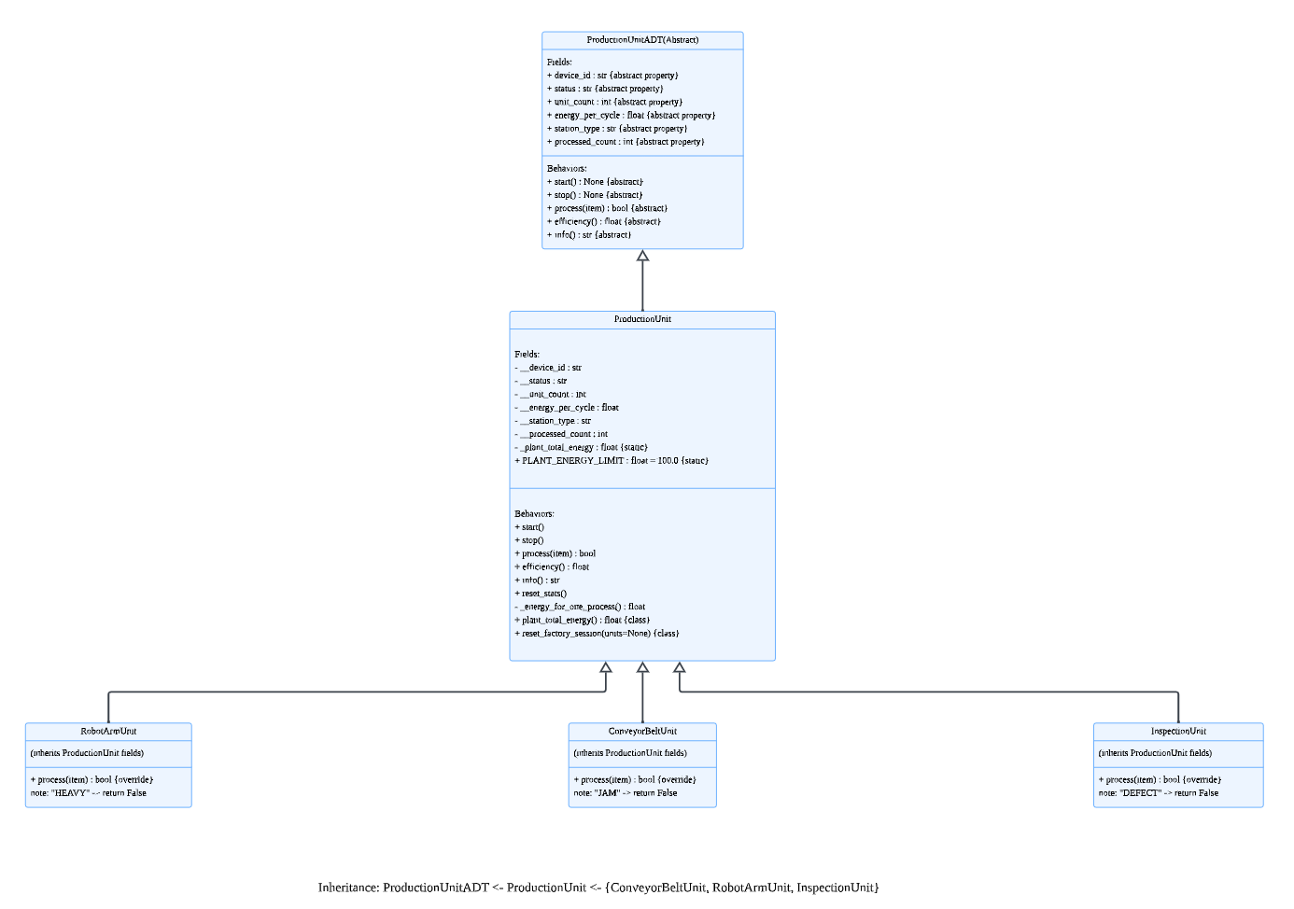
ProductionUnitADT 인터페이스가 start(), stop(), process(), efficiency(), info() 계약을 정의하고, ProductionUnit이 공통 상태와 기본 process() 로직을 구현합니다. ConveyorBeltUnit, RobotArmUnit, InspectionUnit은 process()를 오버라이딩하여 같은 호출에도 서로 다른 결과를 출력합니다.

3. 웹앱 실행 스크린샷
- 초기 화면 또는 OOP Lab 화면:
스크린샷 붙여넣기
- 클래스 노드 클릭 후 Activity Log 화면:
스크린샷 붙여넣기

4. 주요 기능 요약
- UML class diagram style inheritance visualization
- Click concrete class node to execute overridden process()
- Compare results with P1 / P-JAM / P-HEAVY / P-DEFECT presets
- Confirm polymorphic outputs in Activity Log
5. 과제 수행 소감
2~3문장으로 작성:

